実験39 交流回路（コイルに流れる電流）

【目的】コイルの両端の電圧と流れる電流との位相が違うことを確認し，電圧，電流，

　リアクタンスの間の関係を調べる。

【器具】コイル，抵抗（100Ω），デジタルマルチテスター，コード，交流電源，

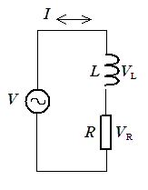コンパス，分度器，電卓

【方法】

(1) 下の図１のように回路を組み立て，電源電圧（*V*）， コイルの両端の電圧 (*V*C)と抵抗の両端の電圧（*V*R） を測る。

(2)　これらの電圧の間に成り立つ関係を確かめる。

図1

1

※ *V=V*C+*V*R

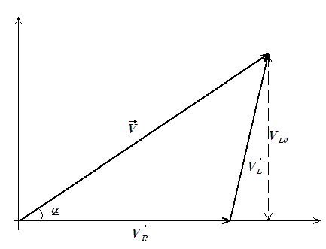 が成り立っていないことを確認し，この関係が成り立 つようにするにはどうすればよいかを考える。

(3)　右の図２を参考にしてLとRとの足し算を作図し，とL，の位相のずれαを求める。

【処理】

(1)　*V*＝　　　　　　　V　 *V*L＝　　　　　　　V

図

*V*R＝　　　　　　　V

(2)　 *V* と電流*I*（*V*Rと同位相）の位相のずれ α＝

(3)　 抵抗*R*と*V*Rから電流*I* を求め，コイルのリアクタンス*X* を求めよ。

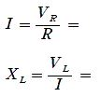

A

　 Ω

(4)　コイルのリアクタンスから，コイルのインダクタンス*L* を求めよ。

H

【考察】

・LとRとが直角にならないのはなぜか。左の図2から考えよ。

|  |  |  |  |
| --- | --- | --- | --- |
| 月　　日　　曜 | 年　　組　　番 | 名  前 |  |

　マニュアル+補足資料

　交流電源

・　感電の危険性を減らすため，１０V程度にしてください。

　・　実験室の「実験用電源装置」が施設されているときは，テーブルのコンセントに出力されます。

　・　スライダーを使用するときはどちらか一方は「ホット」であるため，感電の危険性があります。スリッパが乾燥しているときは感電の危険性は少ないですが，雨天時には注意が必要です。

　・　小型の変圧器を利用するのが良い。

　・　周波数を高くしたり，可変したりする場合は低周波発信機やPCの音源ソフトにオーディをアンプを接続するのが実験しやすい。

コイル

　・　電磁力実験用のコイル（この場合インダクタンスが数mHしかないため，交流の周波数を数百から1kHz程度，抵抗を10Ω程度，電圧を数V程度が良い）

12V程度の変圧器（トランス）の二次側，抵抗は100Ω，電圧を10V

が実験しやすい。

実験データ例

　・電磁力実験用のコイル　*f*=500 Hz

*R*=10.0Ω　，*V*=0.596V , *VL*=0.373V , *VR*=0.417V ，

α=33.0°　，β=82.0°

　　　インダクタンス*X* =2.82mH (RLCメーターでの測定値は2.85mH)

　　　※ AND AD-5826

・12V用変圧器　*f*=60 Hz

*R*=99.5Ω　，*V*=9.89V , *VL*=5.18V , *VR*=5.52V ，

α=21.9°　，β=36.5°

このコイルではRLCメーターの測定値とかなり異なる結果が出る。

　　・ノイズフィルター　*f*=500 Hz

*R*=10.0Ω　，*V*=0.602V , *VL*=0.523V , *VR*=0.246V ，

α=60.5°　，β=84.0°

　　インダクタンス*X* =6.73mH (6.40mH)

* 3)で求めている「リアクタンス」は本来「インピーダンス」である。

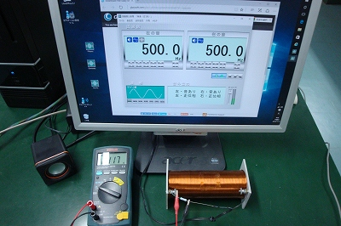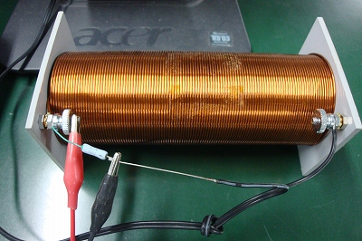

PCの音源ソフト「発音」で500Hzを

　　　　　　　　　　　　　　　　　発生し，ＵＳＢスピーカーの一方を外して「信号源」としている。

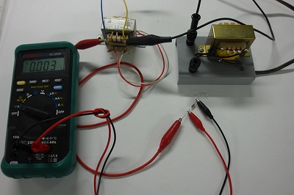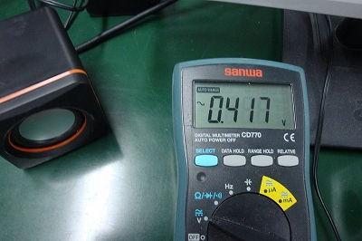

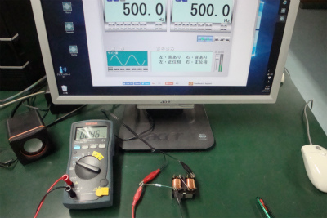

テレビやDVDなどの電源回路に使われているノイズフィルター

コアは鉄心